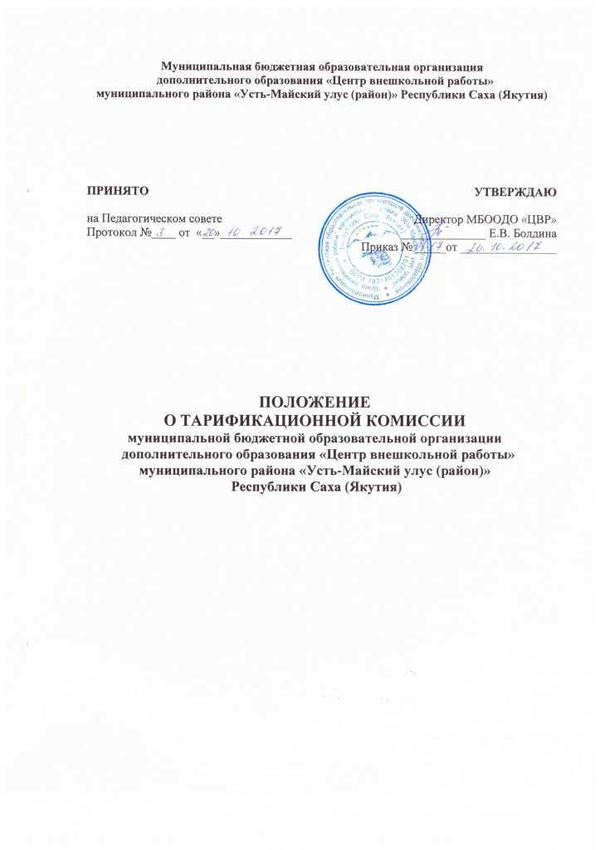

1. Общие положения
- Настоящее Положение определяет порядок проведения тарификации в Муниципальной бюджетной образовательной организации дополнительного образования «Центр внешкольной работы» и полномочия тарификационной комиссии по установлению учебной нагрузки педагогов.
- Для проведения тарификации в МБООДО «ЦВР» приказом директора создаётся постоянно действующая тарификационная комиссия (далее - Комиссия). Комиссия в своей работе руководствуется действующими нормативными актами РФ и Положением об оплате труда работников МБООДО «Центр внешкольной работы».
- Состав комиссии назначается из числа работников МБООДО «ЦВР» и утверждается приказом директора Центра.
1.4. Число членов комиссии должно составлять не менее 3 человек
1.5. В состав комиссии входят:
- председатель комиссии – руководитель образовательной организации;
- уполномоченный трудового коллектива;
- секретарь комиссии.

2. Организация работы тарификационной комиссии.
2.1. Тарификация работников МБООДО «Центр внешкольной работы» включает в себя:
- определение квалификационных разрядов и ставок заработной платы;
- определение размеров компенсационных выплат, включаемых в основной фонд оплаты труда;
2.2. Тарификационная комиссия:
- проверяет документы об образовании, стаж работы по специальности педагогических работников.
- устанавливает им ставки заработной платы на учебный год, в соответствии с Положением об оплате труда Муниципальной бюджетной образовательной организации дополнительного образования «Центр внешкольной работы»;
- уведомляет каждого педагога о его нагрузке и разрешает конфликтные ситуации в случае несогласия с предоставляемой нагрузкой.
  - Учебная нагрузка педагогам устанавливается исходя из количества часов по учебному плану, обеспеченности педагогическими кадрами, других конкретных условий в МБООДО «ЦВР». Право распределять учебную нагрузку предоставлено директору МБООДО «ЦВР», который несёт ответственность за её корректность, оптимальность и достоверность сведений, представленных в тарификационных списках.
2.4. Комиссия ежегодно к 1 сентября составляет тарификацию, а директор утверждает тарифную часть месячной заработной платы педагогов и закрепляет её в тарификационных списках.
Установленный каждому педагогу объем учебной нагрузки утверждается приказом директора МБООДО «ЦВР» и представляется в бухгалтерию.
Изменение размеров учебной нагрузки в текущем учебном году производится в пределах фонда оплаты труда в зависимости от изменения контингента в установленном порядке – согласно дате приказа по МБООДО «ЦВР».
2.5. В тарификационные списки, составленные на основании всех имеющихся данных, включаются:
- педагоги, работающие по основному месту работы, т.е. постоянно в МБООДО «ЦВР», в т.ч. находящиеся в отпуске по уходу за ребенком до достижения им возраста трех лет;
- педагоги, работающие на условиях совместительства, которые также тарифицируются;
- нераспределенные часы учебной нагрузки из-за недостатка педагогических работников (вакансии) с указанием предмета преподавания;
Результаты работы Комиссии оформляются протоколом.
Тарификационный список утверждается приказом директора МБООДО «ЦВР».
2.6. Информация о дополнительной деятельности заместителя директора по учебно – воспитательной работе ежемесячно предоставляется директору МБООДО «ЦВР». При возникновении обстоятельств, связанных с производственной необходимостью, заместителю директора может быть установлена педагогическая нагрузка, выполнение которой допускается в основное рабочее время (но не более 9 часов в неделю или 300 часов в год). Оставшаяся часть (не ограниченная верхним пределом) может выполняться за рамками 36-часовой рабочей недели, что должно быть отражено в графике работы заместителя.
2.7. При определении учебной нагрузки директора необходимо учитывать нагрузку педагогов, для которых педагогическая деятельность является основной. Недопустимо при неполной нагрузке педагогов устанавливать дополнительную нагрузку директору и его заместителю. Совмещение руководящих должностей с иными штатными должностями, кроме педагогической работы, в своей образовательной организации не допускается.
2.8. Для других работников, ведущих педагогическую работу помимо основной работы, объем учебной нагрузки на текущий учебный год утверждается приказом директора МБООДО «ЦВР» в пределах, определенных трудовым договором. Педагогическая работа в той же Организации для указанных работников совместительством не считается.

3. Заключительные положения
3.1. По итогам работы тарификационной комиссии директор МБООДО «ЦВР» к 1 сентября представляет в МКУ «Управление образование» Усть-Майского улуса (района) итоги плановой тарификации:
- тарификационные списки для сверки списочного состава педагогов;
- заявление директора МБООДО «ЦВР» на установление преподавательской нагрузки.
3.2. Тарификационная комиссия представляет к 15 мая следующего финансового года на утверждение директору МБООДО «ЦВР» комплектование педагогической нагрузки педагогов на следующий учебный год с учётом произошедших изменений.
3.3. При обнаружении недостатков или нарушений действующего законодательства в части установления учебной нагрузки директора и (или) педагогов, Учредитель вправе вернуть тарификационные списки и другие материалы на доработку.

